L'algue et la salamandre
La salamandre Ambystoma maculatum présente une particularité : ses oeufs sont de couleur verte. Les chercheurs ont établi que cette couleur des oeufs résulte d'une association entre l'embryon de salamandre et une algue Oophila ambystomatis.

À partir de l'ensemble documentaire et de l'utilisation des connaissances, décrire les deux réactions métaboliques mises en oeuvre lors de cette association et montrer leur complémentarité.
Document 1 : association entre l'algue et la salamandre
Document 1a : salamandre adulte et oeuf de salamandre
Ambystoma maculatum est un vertébré amphibien qui, au printemps, pond ses oeufs dans une mare ou sur les bords d'un lac.
Oophila ambystomatis est une algue verte chlorophyllienne unicellulaire d'eau douce, qui peut pénétrer et se développer dans les oeufs de salamandres.
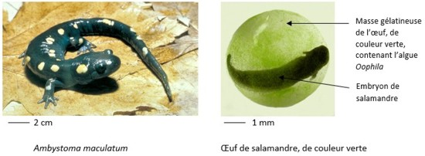
Document 1b : cellules d'embryon de salamandre observées au microscope électronique à des grossissements d'ordre croissant et schémas d'observation correspondant
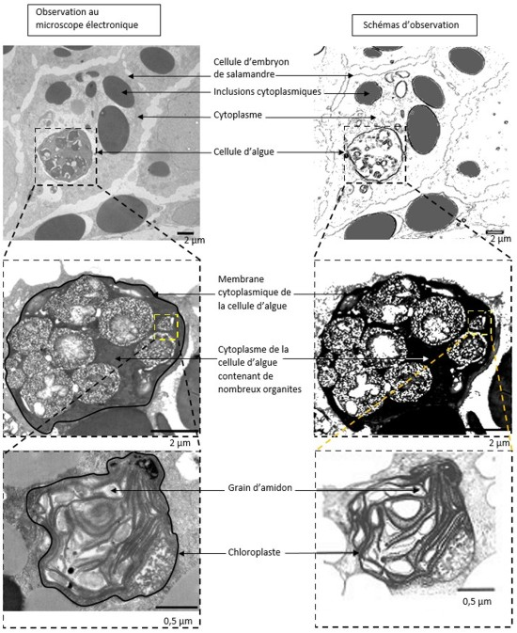
Document 2 : échanges gazeux dans l'oeuf de salamandre
Document 2a : dans cette expérience, on utilise un oeuf de salamandre qui a été laissé plusieurs heures à l'obscurité. On y mesure la variation de la pression partielle en O₂ à la lumière puis à l'obscurité.
Les variations de pression partielle en O₂ correspondent aux variations de concentration en O₂ dans l'oeuf. On obtient les résultats représentés sur le graphique ci-dessous.
Variations de la pression partielle en O₂ mesurées dans l'oeuf de salamandre
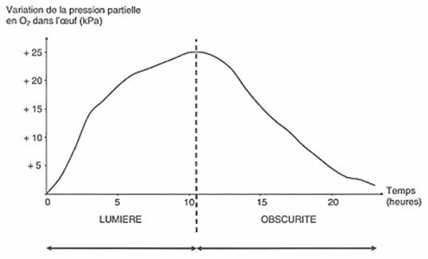
Document 2b :
On refait la même expérience avec des oeufs de salamandre dépourvus d'algues chlorophylliennes. Les variations observées dans le document 2a n'ont pas lieu.
Document 2c :
D'autre part, il a été mis en évidence que lors de son développement, l'embryon de salamandre consomme de l'O₂ et rejette du CO₂.
Document 3 : étude du développement des embryons de salamandre et des algues dans différentes conditions expérimentales
Document 3a : étude du développement d'oeufs de salamandre de couleur verte dans deux conditions du milieu de culture.
Deux lots de 300 oeufs de salamandre de couleur verte sont placés dans des conditions différentes : le premier lot est élevé en absence de lumière, le deuxième lot est élevé en présence de lumière. On obtient les résultats représentés sur le graphique ci-dessous.
Etude du pourcentage d'embryons éclos selon les conditions d'éclairement
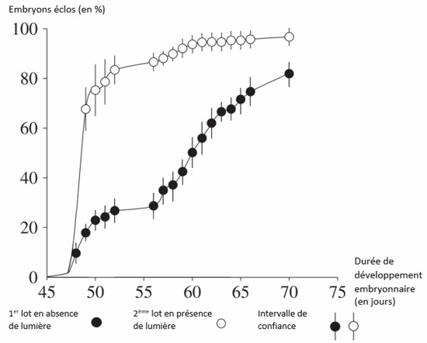
Document 3b : étude du développement des algues contenues dans la masse gélatineuse de l'oeuf (en présence de lumière)
Le nombre de + représente l'importance du phénomène | Algues dans la masse gélatineuse de l'oeuf avec embryon (oeuf complet) | Algues dans la masse gélatineuse de l'oeuf sans l'embryon
Synthèse de matière organique | +++ | +
Multiplication | +++ | +

